Vývojcen průmyslových výrobců v srpnu 2019

**Meziměsíční srovnání:**

Ceny průmyslových výrobců **meziměsíčně vzrostly** o 0,1 %.

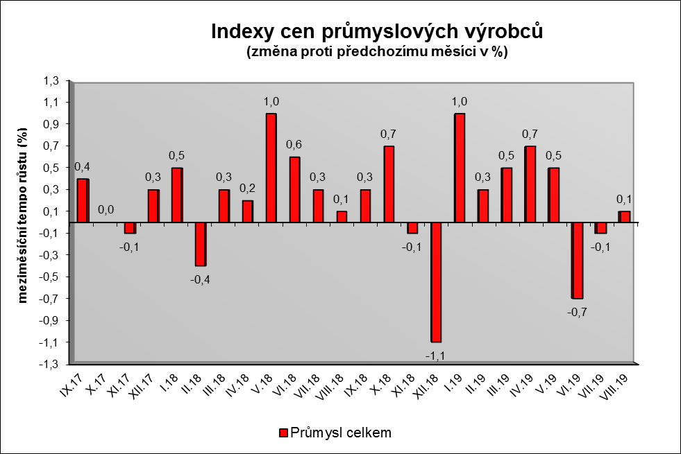

Zvýšily se ceny dopravních prostředků o 0,5 %, z toho ceny dílů a příslušenství pro motorová vozidla o 0,8 %. Vzrostly ceny chemických látek a výrobků o 0,8 % a elektrických zařízení o 0,5 %.

Klesly především ceny v odvětví koksu a rafinovaných ropných výrobků. Ceny potravinářských výrobků, nápojů a tabáku se snížily o 0,1 %, z toho mléčných výrobků o 0,7 %, mlýnských a škrobárenských výrobků o 1,0 %, naopak ceny zpracovaného a konzervovaného masa a výrobků z masa vzrostly o 0,5 %.

Vybraná odvětví, která nejvíce ovlivnila výši celkového meziměsíčního indexu:



**Meziroční srovnání:**

**Meziročně** se ceny průmyslových výrobců zvýšily stejně jako v červenci o 2,1 %.

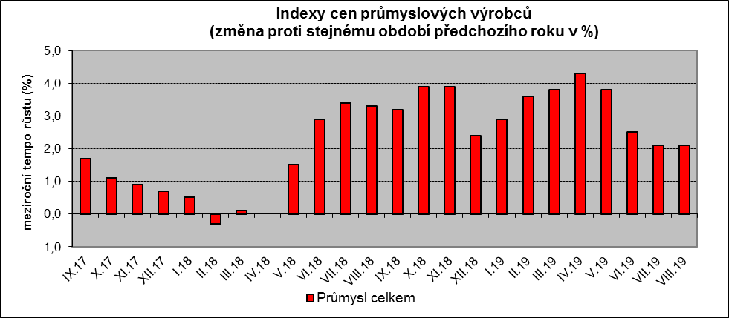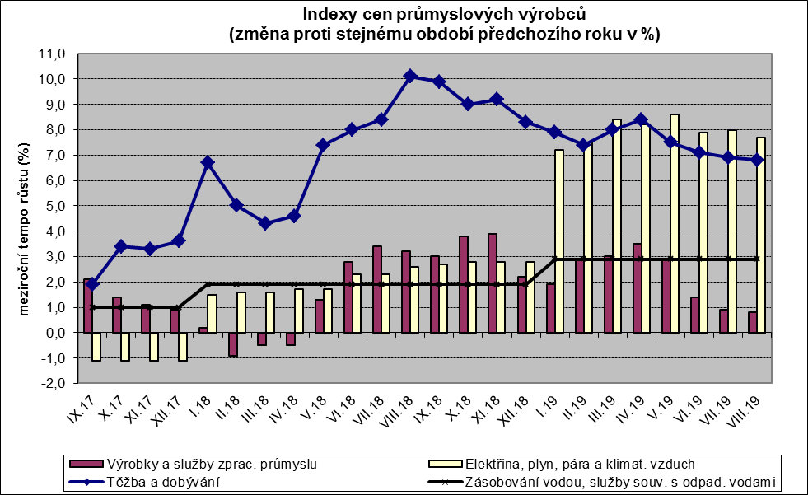

Vyšší byly zejména ceny v odvětví elektřiny, plynu, páry a klimatizovaného vzduchu o 7,7 %.

Ceny potravinářských výrobků, nápojů a tabáku vzrostly o 3,7 %, z toho zpracovaného a konzervovaného masa a výrobků z masa o 9,6 %.

Ceny v odvětví nábytku a ostatních výrobků zpracovatelského průmyslu vzrostly o 4,2 %, v odvětví pryžových, plastových a ostatních nekovových minerálních výrobků o 3,0 % a v odvětví těžby a dobývání o 6,8 %.

Významně klesly ceny v odvětví koksu a rafinovaných ropných produktů. Snížily se ceny chemických látek a výrobků o 2,2 %.

Vybraná odvětví, která nejvíce ovlivnila výši celkového meziročního indexu:



Při hodnocení podle hlavních průmyslových skupin byly vyšší zejména ceny zboží krátkodobé spotřeby o 3,5 % a energií o 3,4 %.

**Klouzavý průměr** úhrnného indexu cen průmyslových výrobců (tj. podíl průměru bazických indexů za posledních 12 měsíců k průměru bazických indexů za předchozích 12 měsíců) byl 103,2 %.

**Komentář k průměrným cenám průmyslových výrobců – srpen 2019**

**CA110212 Jakostní víno červené:** vliv trhu